附件2

广西水利水电建设工程质量检查员
考核合格人员电子证书申领和下载操作说明

- 电子证书申领

申请单位可通过在线办理、现场办理两种方式申领质量检查员考核合格证书，获取电子证书下载所需的流水号或查询账号。
- 在线办理
注意：申请前，请确认注册的账号所绑定的手机号是否仍在使用。如果手机号不正确，将无法下载电子证书（登录广西数字政务一体化平台后可在用户中心修改绑定手机号）。
在线办理步骤：
（1）打开广西数字政务一体化平台，点击右上角的登录按钮，以“个人登录”方式登录。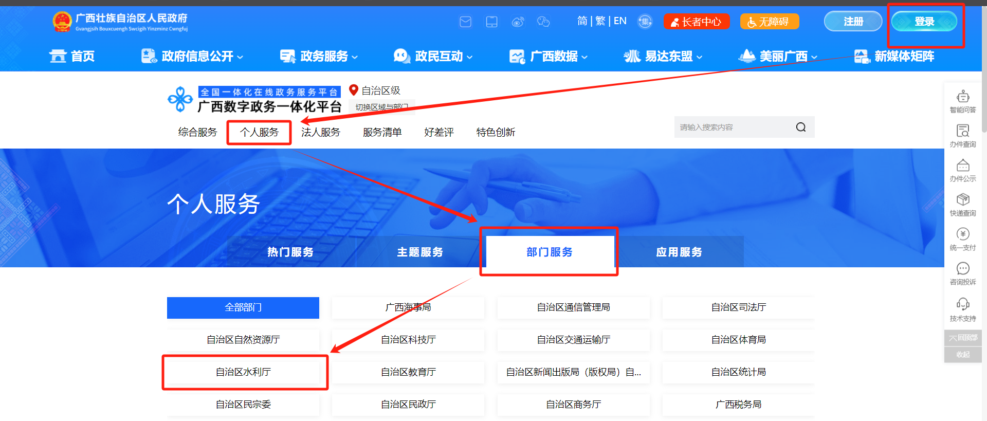

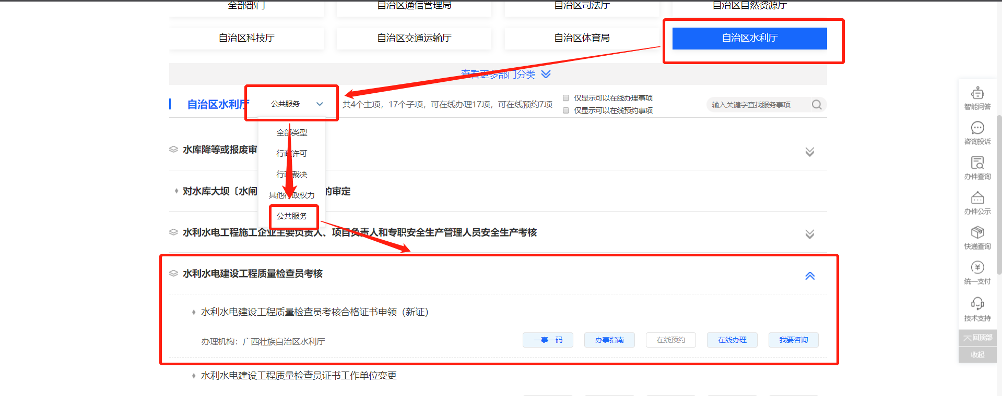
- 依次进入个人服务→部门服务→自治区水利厅→公共服务→水利水电建设工程质量检查员考核→水利水电建设工程质量检查员考核合格证书申领（新证）或（延续）→在线办理。
- 申报完成后获得申报流水号
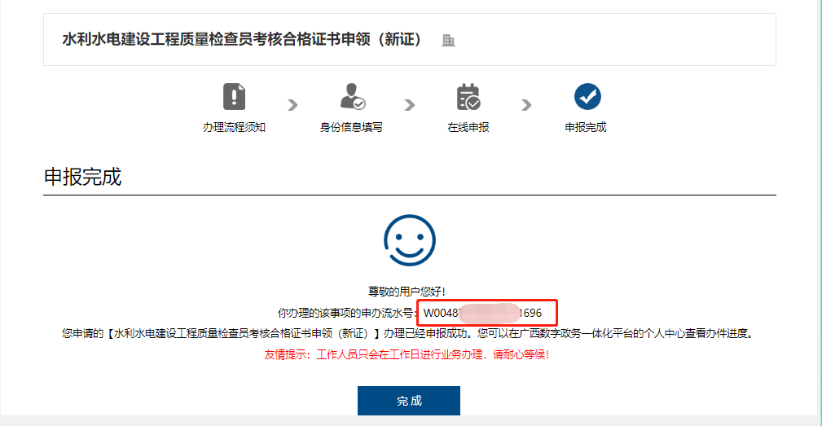

（二）现场办理
办理人携带本人身份证，到南宁市青秀区怡宾路6号自治区政务服务中心3楼水利厅窗口现场办理，取得《广西壮族自治区政务服务中心办理事项受理通知书》，从中获取办理人的“联系电话”、“查询账号”。
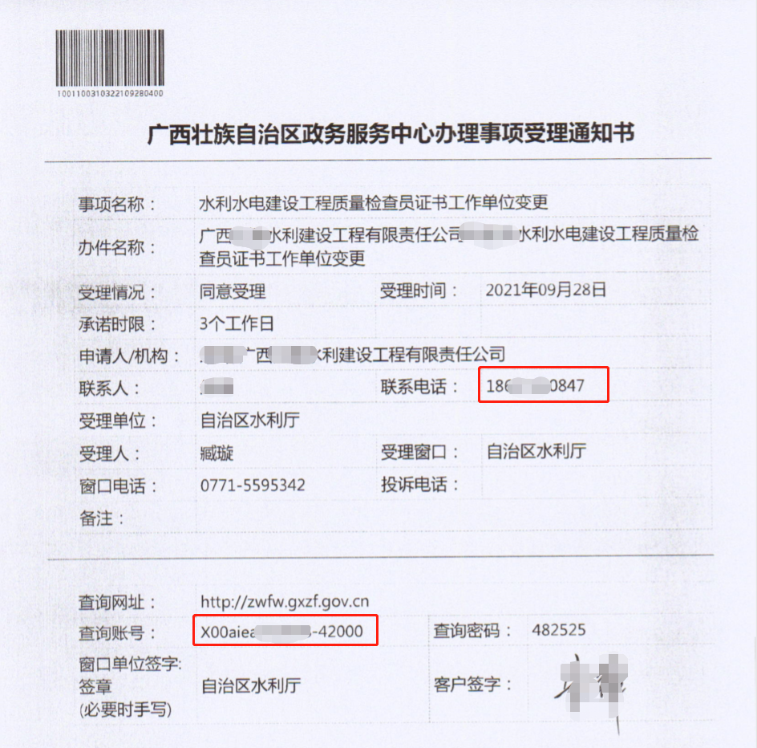
工作时间：工作日上午9:00-12:00，下午13:30-16:30。
咨询电话：0771-5595342（窗口），0771-2185880（业务）。
- 电子证书下载
（一）打开电子证书下载页面。
打开浏览器，打开广西水利水电建设工程质量检查员证书申领页面进行下载。可通过手机扫描下图二维码进入下载页面。


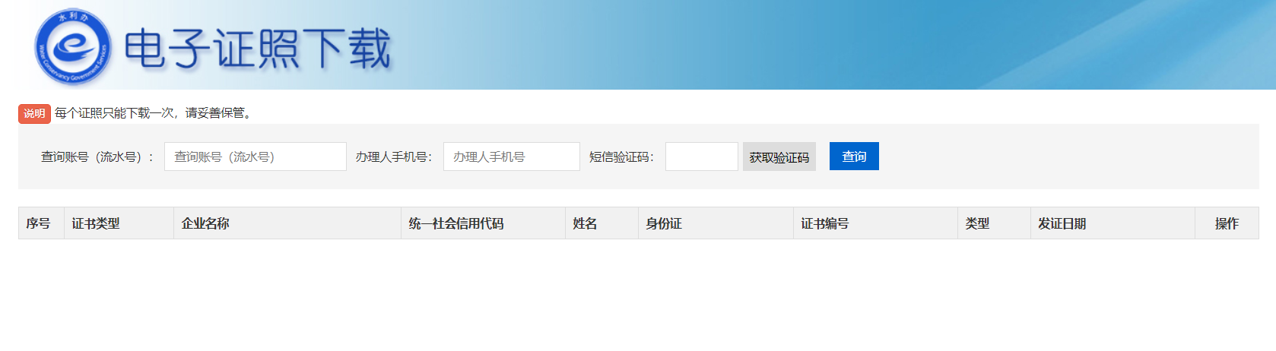
（二）输入“流水号或查询账号”。
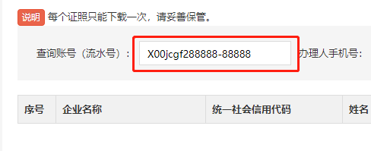
注意：请确认流水号所对应的办件已办结出证。
（三）输入办理人手机号，点击“获取验证码”按钮。
注意：线上办理的联系电话为注册账号时预留的手机号，现场办理的手机号为受理通知书中的联系电话。
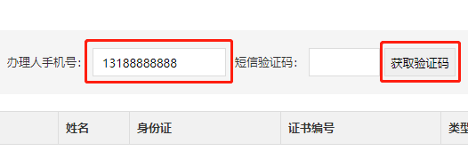
（四）填入短信验证码后，点击“查询”按钮，可获取本单位考核合格人员电子证书的下载列表信息。
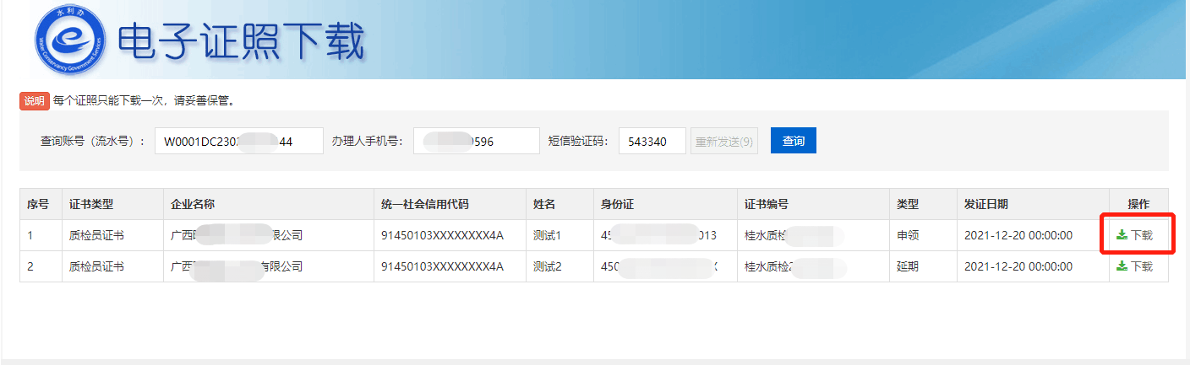
（五）点击“下载”按钮，下载所需的证书。

- 其他事项说明

（一）流水号查询
线上办理的如果不记得流水号，可登录广西数字政务一体化平台门户查看。操作步骤如下图所示：
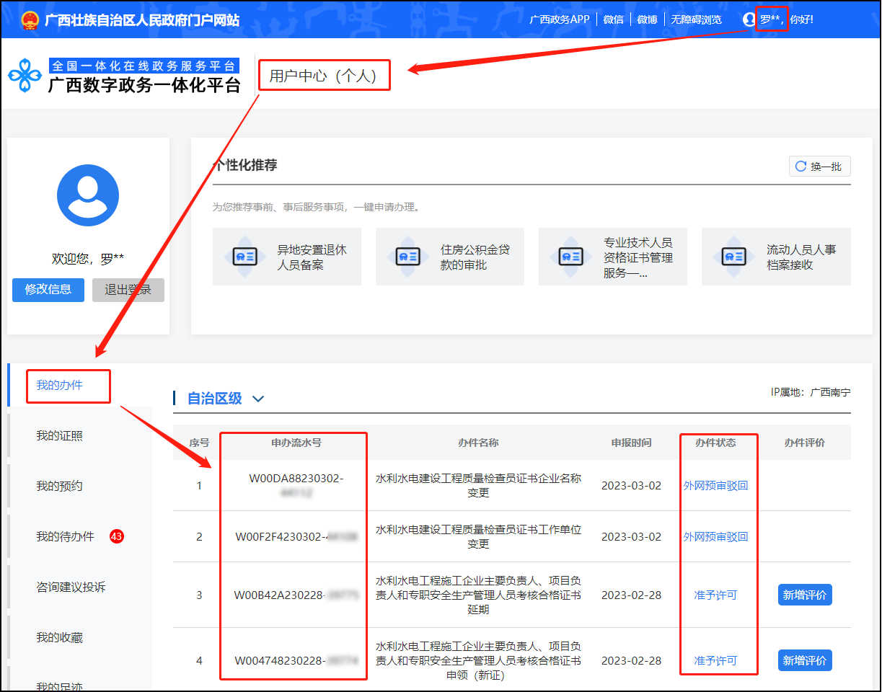

注意：查找流水号时，请确认办件是否被驳回、是否办结（办件状态为准予许可或已出件）。

（二）技术支持
咨询电话：罗 工 13152659596

